Juego de datos
Charla B
inicio: 8
fin: 11
duración: 3
superposición: 2
Charla A
inicio: 8
fin: 9
duración: 1
superposición: 1
Charla C
inicio: 10
fin: 12
duración:2
superposición: 2

Charla D
inicio: 11
fin: 14
duración: 3
superposición: 2
Charla F
inicio: 14
fin: 16
duración: 2
superposición: 2
Charla E
inicio: 13
fin: 15
duración: 2
superposición: 2

Charla G
inicio: 15
fin: 17
duración: 2
superposición: 1

Esquema de superposiciones:
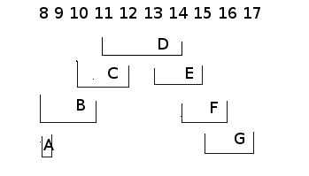

Para este caso hay varias charlas con igual cantidad de superopiciones:
Si el arreglo está ordenado de la siguiente manera: A-G-D-C-E-F-B
El algoritmo devolvería como tupla solución: <A,G,D>
Pero existe una tupla compatible con más elementos: <A, C, E, G>

